Concursul de teatru școlar
„D’ale lui Otopeanu”

O nouă colaborare între Liceul Teoretic „Ioan Petruș” și Centrul Cultural „Ion Manu” din Otopeni a avut drept rezultat o manifestare de excepție, Concursul de teatru școlar „D’ale lui Otopeanu”, aflat la a VIII-a ediție. Concursul a fost organizat de Liceul Teoretic „Ioan Petruș” în parteneriat cu Centrul Cultural „Ion Manu” și Primăria orașului Otopeni.
Amintim faptul că acest concurs a fost inițiat și coordonat timp de șase ediții (din 2007 până în 2014), de catre regretata profesoară de limba și literatura română d-na Ioana Luminita Ungureanu, dăruind elevilor școlii din Otopeni șansa de a se afirma, de a se descoperi pe ei înșiși prin arta teatrală.
Elevii Liceului Teoretic ”Ioan Petruș” au interpretat cu mare talent rolurile pe care le-au pregătit, au dat dovadă de calități artistice deosebite, fiind apreciați atât de publicul numeros, cât și de d-na Tania Popa, care a participat în calitate de reprezentant al părinților, dar și în calitate de actor, fiind bine-cunoscută datorită interpretărilor scenice care au făcut-o celebră.
Concursul „D’ale lui Otopeanu” a prezentat anul acesta 13 momente artistice interpretate de „artiştii” noştri.
Pe lângă momentele de umor, cele prezente în piesele reprezentate pe scenă, s-au ivit, inopinat, momente hilare, ca cel în care unul dintre participanți, la premiere, a cerut voie d-nei coordonator „să-i pupe mâna”. Momentul a stârnit hazul deoarece cavalerul amintit este... în clasa I...

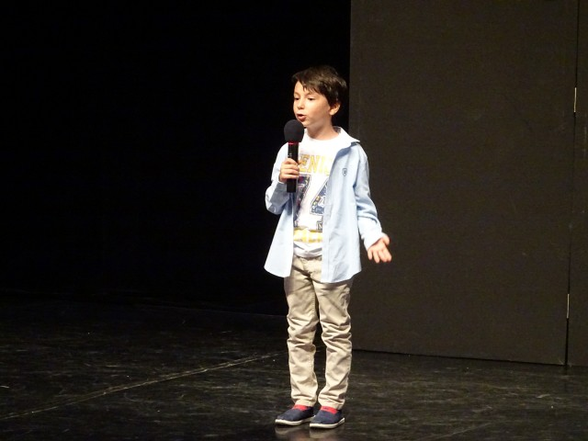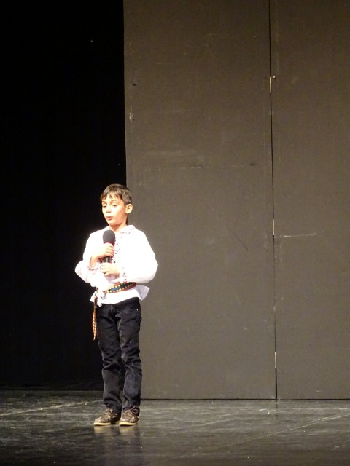

Doamnele profesoare ale liceului „Ioan Petruș” au realizat că într-o epocă ca a noastră, cu puternice tendințe tehnologice care transformă generații de 1ubstantia în 1ubstan ai internetului, teatrul poate fi o 1ubstantial cu rol 1ubstantial, 1ubstanti, 1ubstant, recreativ și de autocunoaștere.
Formă importantă de educare a copiilor şi tinerilor, teatrul școlar a cunoscut o dezvoltare1substantială şi în Otopeni, cadre didactice dedicate ocupându-se de selectarea elevilor talentaţi, de repetiţii şi de încurajarea talentului lor actoricesc.
Concursul de teatru școlar „D’ale lui Otopeanu” si-a propus să descopere și să promoveze tinerii pasionați de teatru, cu talent dramaturgic și simț critic și, în același timp, să încurajeze participarea activă a tinerei generații la viața teatrală românească.
Juriul ediției a VIII-a a fost format din: d-na director adj. Vîlcu Daniela (președintele juriului), d-na prof. Costache Mirela, d-na prof. Kiriță Monica, d-na prof. Ciobanu Cerasela, d-na prof. Florea Luciana, d-na prof. Filip Mirela și d-na Tania Popa reprezentant al părinților, actriță.

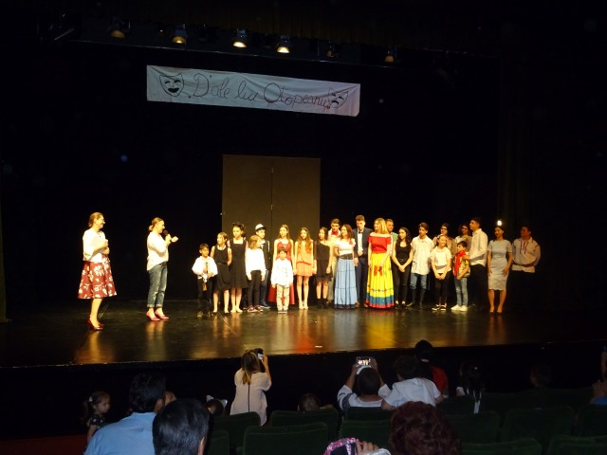

Coordonatori și organizatori au fost: d-na director Hera Viorica, d-na director adj. Carmina Marmandiu, prof. Elena Niculae, cât și d-l director al Centrului Cultural „Ion Manu” Ghenea Marian, care s-a implicat în pregatirea elevilor şi în bunul mers al acestui concurs de teatru școlar.
Organizatorii au pregătit numeroase premii pentru câștigători, iar OtoPrint a oferit pentru acest eveniment suma de 500 de lei, care s-a concretizat în premiul presei.
Au fost acordate următoarele premii:
Categoria 7 -14 ani
premiul pentru cea mai bună scenetă –„Gaițele”
premiul pentru cel mai bun monolog – Neagu Alexandru Ștefan, clasa IC
premiul pentru cel mai bun actor – Memu Cristian, clasa a VI-a E
premiul pentru cea mai bună actriță – Stănilă Izabela, clasa a VI-a E
premiul juriului – Iordan Victor, clasa P B
premiul presei - sceneta „Gaițele”
Categoria 15 -19 ani
premiul pentru cea mai bună scenetă – „D’ale carnavalului”
premiul pentru cel mai bun monolog – Vlădilă Andrei, clasa a XI-a U
premiul pentru cel mai bun actor – Stan Alexandru, clasa a XI-a U
premiul pentru cea mai bună actriță – Ionescu Andra, clasa a XI-a R
premiul juriului – Popa Nicoleta, clasa a XI-a SN
premiul presei – sceneta „D’ale carnavalului”

Mulțumiri organizatorilor, coordonatorilor, membrilor juriului, publicului entuziast și micilor actori din școala noastră, care, cine știe, vor deveni mari actori ai teatrului românesc și nu numai.
Mulțumiri speciale îi adresăm doamnei Tania Popa pentru participarea la concursul nostru.

